湖南科技大学考试试题纸（A卷）
（2013- 2014学年度第二学期）
课程名称 线性代数B 开课学院 数学学院 命题教师 唐运梅
上课学院 13级各上课学院 年级 13级 班级 13级适用
考试时量 100 分钟 系主任
考核方式（闭卷） 交题时间： 2014 年 4 月 14 日
警示：考试违纪处理：警告，严重警告；考试舞弊处理：记过，留校察看，开除学籍。考试舞弊受到留校察看处分，将不会授予学位证！
一、选择题（每小题4分，共计20分）
1、设四阶行列式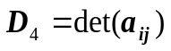，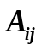表示元素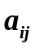的代数余子式，已知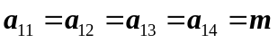，其中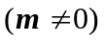，则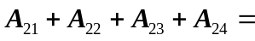（ ）.
A. m ； B. 0 ； C. –m ； D. –D_{4 .}
2、设A是n阶方阵，E是n阶单位阵，已知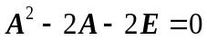，则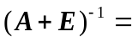 （ ） .
A. 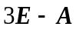 ； B. 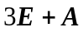 ； C. 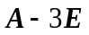 ； D. 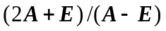 .
3、已知n阶方阵A、B、C满足关系式ABC=E，E是n阶单位阵，则以下成立的是（ ）.
A. ACB=E ； B. CBA=E ； C. BAC=E ； D. BCA=E .
4、已知向量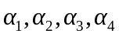都是三维向量，则以下正确的是（ ）.
A. 必线性无关； B. 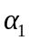必可由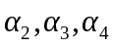线性表出 ；
C. 必线性相关； D. 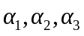必线性无关 .
5、设齐次线性方程组Ax=0的基础解系为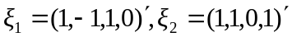，则必有（ ）.
A. 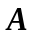是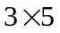矩阵 ； B. 是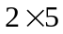矩阵；
C. 的秩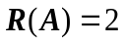； D. 的列向量组线性无关 .

二、填空题（每小题4分，共计20分）
1、6级排列264315的逆序数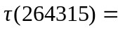 ，该排列的奇偶性为 .
2、已知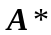是三阶方阵A的伴随矩阵，且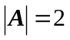，则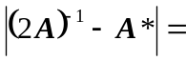 .
3、已知矩阵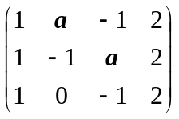的秩为2，则a = .

4、在齐次线性方程组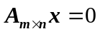中，若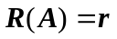，且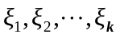是它的一个基础解系，则
k = ，当r = 时，该方程组只有零解.
5、已知向量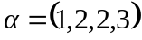与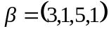，则向量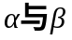的夹角= .

三、计算n阶行列式
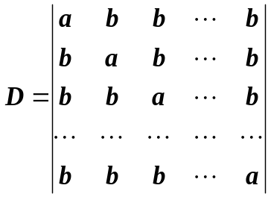. （本大题12分）

四、已知AB=A+2B，且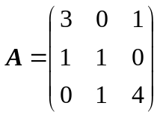，求矩阵B . （本大题12分）

五、求下列向量组的秩及其一个极大线性无关组，并将其余向量用该极大无关组线性表示.
（本大题12分）
.

六、求以下非线性方程组的通解：
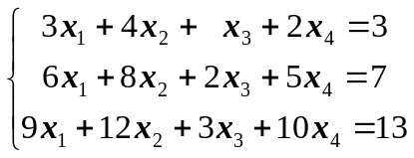 . （本大题12分）

七、求下面矩阵的全部特征值及其所有特征向量： （本大题12分）
 

